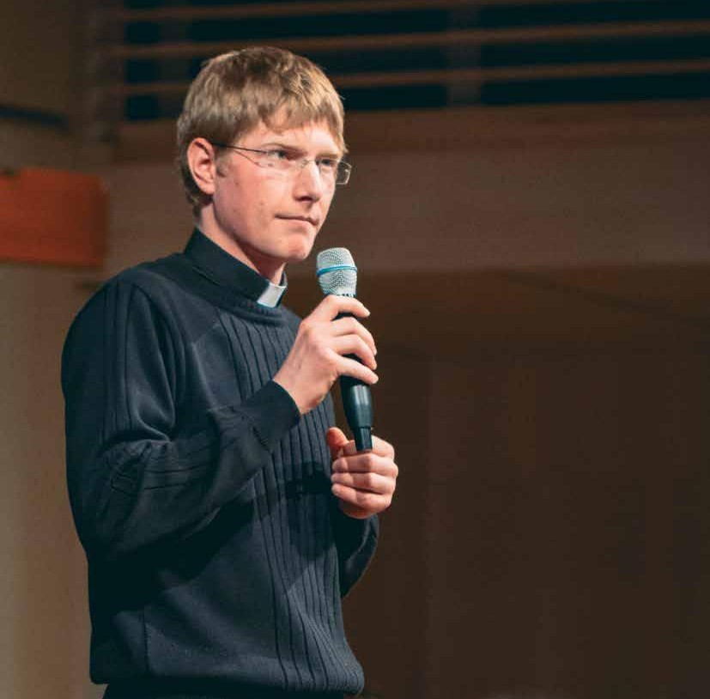
Římskokatolická farnost Kostelec nad Orlicí

P O Z V Á N K A
na adventní duchovní obnovu

v sobotu 21.12.2019 na faře
po mši sv. od 08:15 hodin

Program: 08:15 – 10:00 mše svatá
10:15 – 11:30 promluva
11:30 svátost smíření

Obnovu povede P. Petr Soukal
farní vikář z Havlíčkova Brodu

